**Αρχές Οικονομικής Θεωρίας**

**Κεφάλαιο 5ο: Ο προσδιορισμός των τιμών**

**4. Μεταβολές της τιμής και της ποσότητας ισορροπίας**

**(i) Μεταβολή (μόνο) της ζήτησης**

Κάθε μεταβολή στη ζήτηση (λόγω της μεταβολής σε κάποιον από τους προσδιοριστικούς της παράγοντες) οδηγεί σε ένα νέο σημείο ισορροπίας. Πώς επηρεάζεται το σημείο ισορροπίας όταν μεταβάλλεται (μόνο) η ζήτηση;

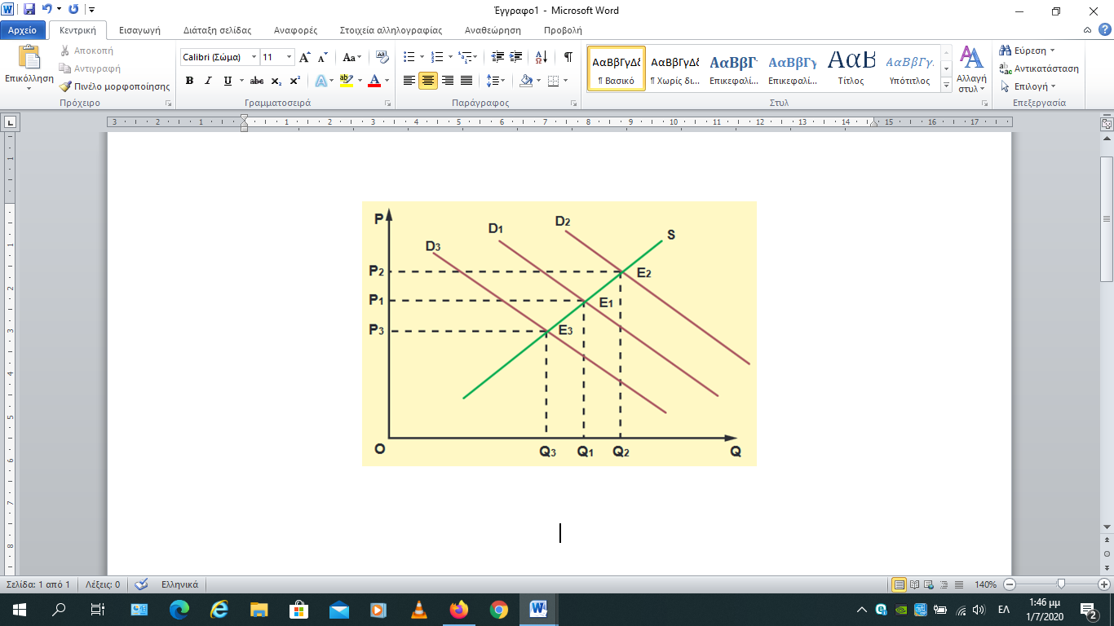

Διάγραμμα 5.3 Μεταβολές τιμής και ποσότητας ισορροπίας όταν μεταβάλλεται (μόνο) η ζήτηση

Όπως φαίνεται εύκολα και από το παραπάνω διάγραμμα (το διάγραμμα είναι το ίδιο με του σχολικού βιβλίο στη σελίδα 97, απλά διορθώθηκε-συμπληρώθηκε ο τίτλος του διαγράμματος) τόσο η τιμή όσο και η ποσότητα ισορροπίας μεταβάλλονται προς την ίδια κατεύθυνση με τη μεταβολή της ζήτησης. Έτσι, έχουμε:

***“...με σταθερή την προσφορά, όταν αυξάνεται η ζήτηση, αυξάνεται και η τιμή και η ποσότητα ισορροπίας.”*** *και*

***“...με σταθερή την προσφορά, όταν μειώνεται η ζήτηση, μειώνεται και η τιμή και η ποσότητα ισορροπίας.”***

Τα παραπάνω συμπεράσματα μπορούμε να τα εμφανίζουμε με τη μορφή πίνακα ως εξής:

|  |  |
| --- | --- |
| **Μεταβολή:** | **Αποτέλεσμα:** |
| Αύξηση της Ζήτησης | Αύξηση PΕ  Αύξηση QE |
| Μείωση της Ζήτησης | Μείωση PΕ  Μείωση QE |

**(ii) Μεταβολή (μόνο) της προσφοράς**

Κάθε μεταβολή στην προσφορά (λόγω της μεταβολής σε κάποιον από τους προσδιοριστικούς της παράγοντες) οδηγεί σε ένα νέο σημείο ισορροπίας. Πώς επηρεάζεται το σημείο ισορροπίας όταν μεταβάλλεται (μόνο) η προσφορά;

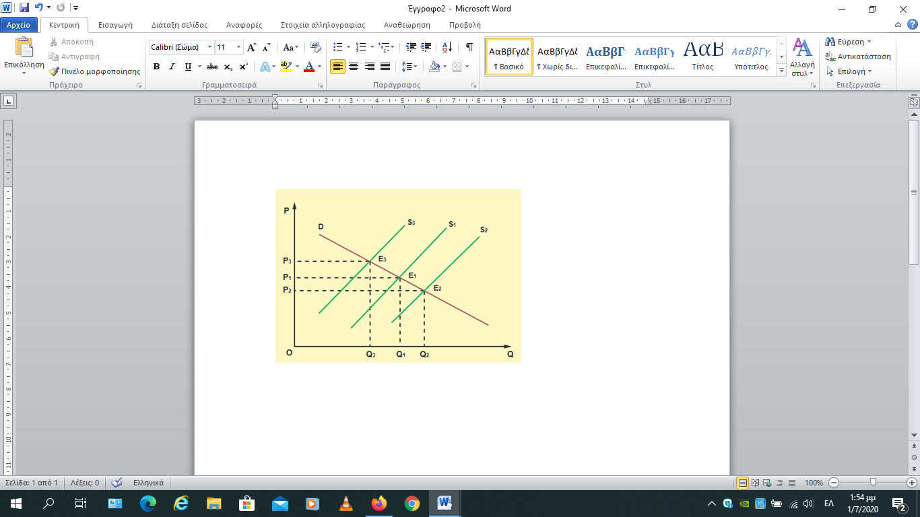

Διάγραμμα 5.4 Μεταβολές τιμής και ποσότητας ισορροπίας όταν μεταβάλλεται (μόνο) η προσφορά

Όπως φαίνεται εύκολα και από το παραπάνω διάγραμμα (το διάγραμμα είναι το ίδιο με του σχολικού βιβλίο στη σελίδα 98, απλά διορθώθηκε-συμπληρώθηκε ο τίτλος του διαγράμματος) η τιμή ισορροπίας μεταβάλλεται προς την αντίθετη κατεύθυνση με τη μεταβολή της προσφοράς ενώ η ποσότητα ισορροπίας προς την ίδια κατεύθυνση τη μεταβολή της προσφοράς. Έτσι, έχουμε:

***“...με σταθερή τη ζήτηση, όταν αυξάνεται η προσφορά, μειώνεται η τιμή ισορροπίας, ενώ η ποσότητα ισορροπίας αυξάνεται.”*** *και*

***“... με σταθερή τη ζήτηση, όταν μειώνεται η προσφορά, αυξάνεται η τιμή ισορροπίας, ενώ η ποσότητα ισορροπίας μειώνεται.”***

Τα παραπάνω συμπεράσματα μπορούμε να τα εμφανίζουμε με τη μορφή πίνακα ως εξής:

|  |  |
| --- | --- |
| **Μεταβολή:** | **Αποτέλεσμα:** |
| Αύξηση της Προσφοράς | Μείωση PΕ  Αύξηση QE |
| Μείωση της Προσφοράς | Αύξηση PΕ  Μείωση QE |

**(iii) Ταυτόχρονη μεταβολή ζήτησης και προσφοράς**

Πολλές φορές όμως η ζήτηση και η προσφορά μεταβάλλονται ταυτόχρονα. Πώς επηρεάζεται το σημείο ισορροπίας τότε; Για να μελετήσουμε τι θα συμβεί στην τιμή και την ποσότητα ισορροπίας σε μια τέτοια περίπτωση, πρέπει να συνδυάσουμε τα αποτελέσματα που βγάλαμε στις προηγούμενες δύο περιπτώσεις. Στον παρακάτω πίνακα (πίνακας 1) εμφανίζονται συγκεντρωμένα τα αποτελέσματα των προηγούμενων δύο περιπτώσεων.

|  |  |  |  |
| --- | --- | --- | --- |
| **Μεταβολή:** | **Αποτέλεσμα:** | **Μεταβολή:** | **Αποτέλεσμα:** |
| Αύξηση της  Ζήτησης | Αύξηση PΕ  Αύξηση QE | Αύξηση της Προσφοράς | Μείωση PΕ  Αύξηση QE |
| Μείωση της  Ζήτησης | Μείωση PΕ  Μείωση QE | Μείωση της Προσφοράς | Αύξηση PΕ  Μείωση QE |

Πώς αξιοποιείται ο παραπάνω πίνακας ώστε να βγάλουμε συμπέρασμα; Ας μελετήσουμε με τη βοήθεια ενός παραδείγματος. **Έστω ότι αυξάνεται η ζήτηση και ταυτόχρονα μειώνεται η προσφορά ενός αγαθού. Ποιο θα είναι το αποτέλεσμα στην τιμή και την ποσότητα ισορροπίας;**

Αν εστιάσουμε στα αποτελέσματα που προκαλούνται από την αύξηση της ζήτησης και τη μείωση της προσφοράς…

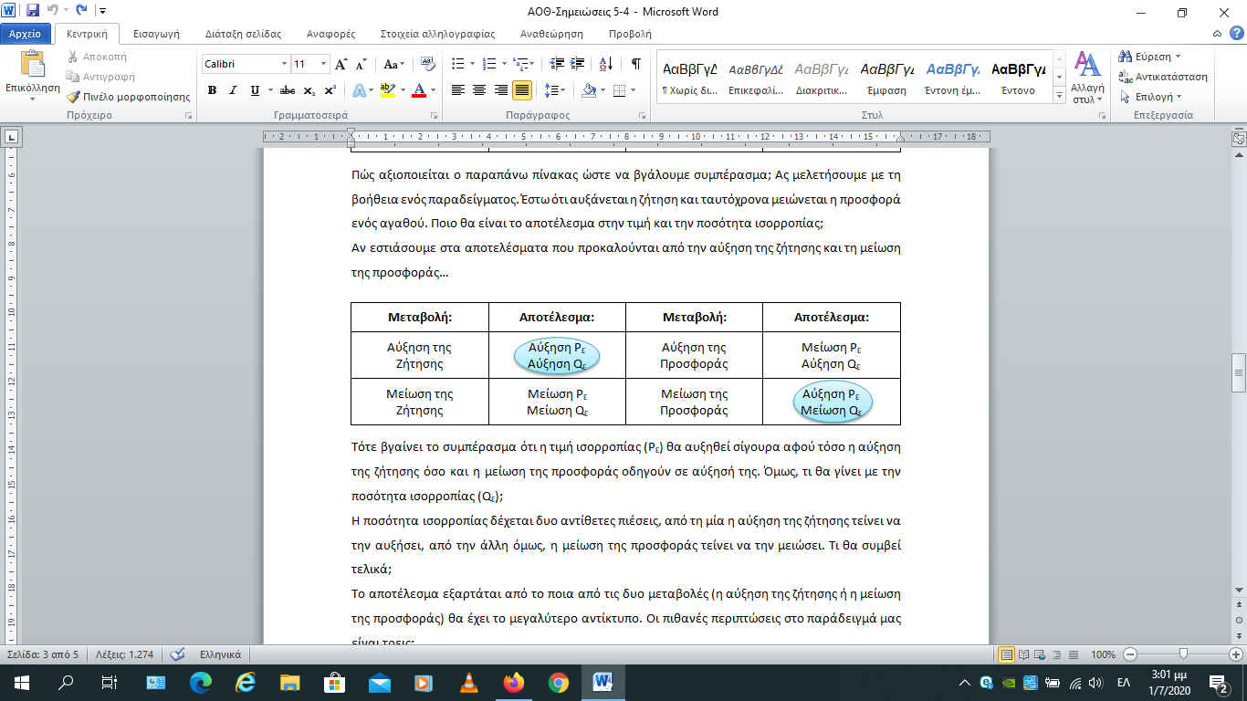

Τότε βγαίνει το συμπέρασμα ότι η τιμή ισορροπίας (PE) θα αυξηθεί σίγουρα αφού τόσο η αύξηση της ζήτησης όσο και η μείωση της προσφοράς οδηγούν σε αύξησή της. Όμως, τι θα γίνει με την ποσότητα ισορροπίας (QE);

Η ποσότητα ισορροπίας δέχεται δυο αντίθετες πιέσεις, από τη μία η αύξηση της ζήτησης τείνει να την αυξήσει, από την άλλη όμως, η μείωση της προσφοράς τείνει να την μειώσει. Τι θα συμβεί τελικά;

Το αποτέλεσμα εξαρτάται από το ποια από τις δυο μεταβολές (η αύξηση της ζήτησης ή η μείωση της προσφοράς) θα έχει το μεγαλύτερο αντίκτυπο. Οι πιθανές περιπτώσεις στο παράδειγμά μας είναι τρεις:

* Αν η μεταβολή της ζήτησης έχει μεγαλύτερο αντίκτυπο (δηλαδή υπερισχύει η ζήτηση) τότε η ποσότητα ισορροπίας θα αυξηθεί ακολουθώντας την ζήτηση.
* Αν η μεταβολή της προσφοράς έχει μεγαλύτερο αντίκτυπο (δηλαδή υπερισχύει η προσφορά) τότε η ποσότητα ισορροπίας θα μειωθεί ακολουθώντας την προσφορά.
* Αν οι δύο μεταβολές έχουν ισοδύναμα αποτελέσματα (αλληλοεξουδετερώνονται) τότε η ποσότητα ισορροπίας θα παραμείνει σταθερή.

Τα διαγράμματα από τις τρεις αυτές περιπτώσεις αναλύονται παρακάτω.

**Περίπτωση 1η: Υπερισχύει η ζήτηση** (μεγάλη μετατόπιση στη ζήτηση, μικρή στην προσφορά)

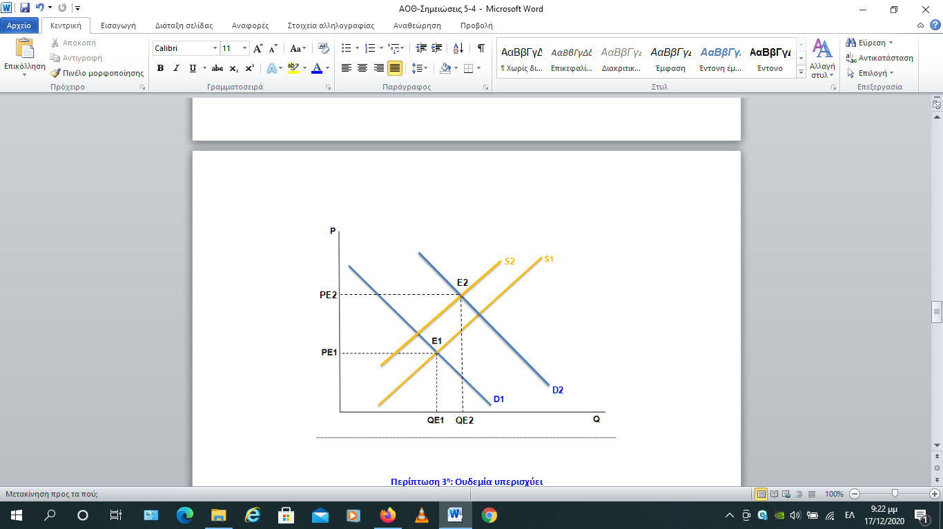

Σε μια τέτοια περίπτωση, στο νέο σημείο ισορροπίας, η τιμή ισορροπίας έχει αυξηθεί (αυτό ήταν αναμενόμενο αφού και οι δύο μεταβολές συμβάλουν σε αυτό) αλλά το ίδιο και η ποσότητα ισορροπίας. Η ποσότητα ισορροπίας αυξήθηκε επειδή υπερίσχυσε η αύξηση της ζήτησης που ασκεί θετική επίδραση στη ποσότητα ισορροπίας.

**Περίπτωση 2η: Υπερισχύει η προσφορά** (μικρή μετατόπιση στη ζήτηση, μεγάλη στην προσφορά)

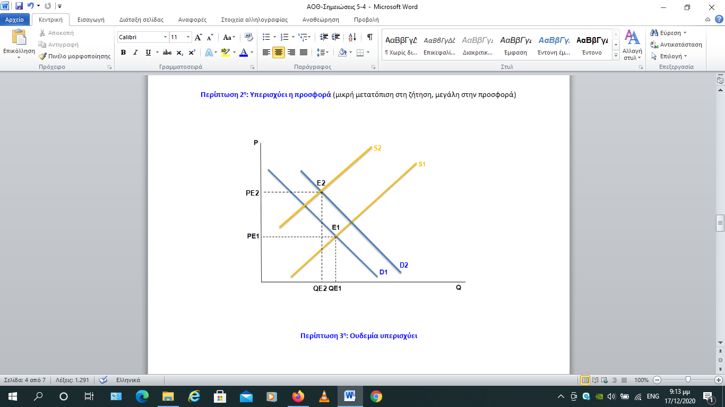

Σε μια τέτοια περίπτωση, στο νέο σημείο ισορροπίας, η τιμή ισορροπίας έχει αυξηθεί (αυτό ήταν αναμενόμενο αφού και οι δύο μεταβολές συμβάλουν σε αυτό) αλλά η ποσότητα ισορροπίας έχει μειωθεί. Η ποσότητα ισορροπίας μειώθηκε επειδή υπερίσχυσε η μείωση της προσφοράς που ασκεί αρνητική επίδραση στη ποσότητα ισορροπίας.

**Περίπτωση 3η: Ουδεμία υπερισχύει**

Σε μια τέτοια περίπτωση, στο νέο σημείο ισορροπίας, η τιμή ισορροπίας έχει αυξηθεί (αυτό ήταν αναμενόμενο αφού και οι δύο μεταβολές συμβάλουν σε αυτό) αλλά η ποσότητα ισορροπίας έχει μείνει σταθερή. Η ποσότητα ισορροπίας έμεινε αμετάβλητη επειδή η θετική επίδραση από την αύξηση της ζήτησης ήταν ίση με την αρνητική επίδραση από τη μείωση της προσφοράς και οι επιδράσεις αυτές αλληλοεξουδετερώθηκαν.

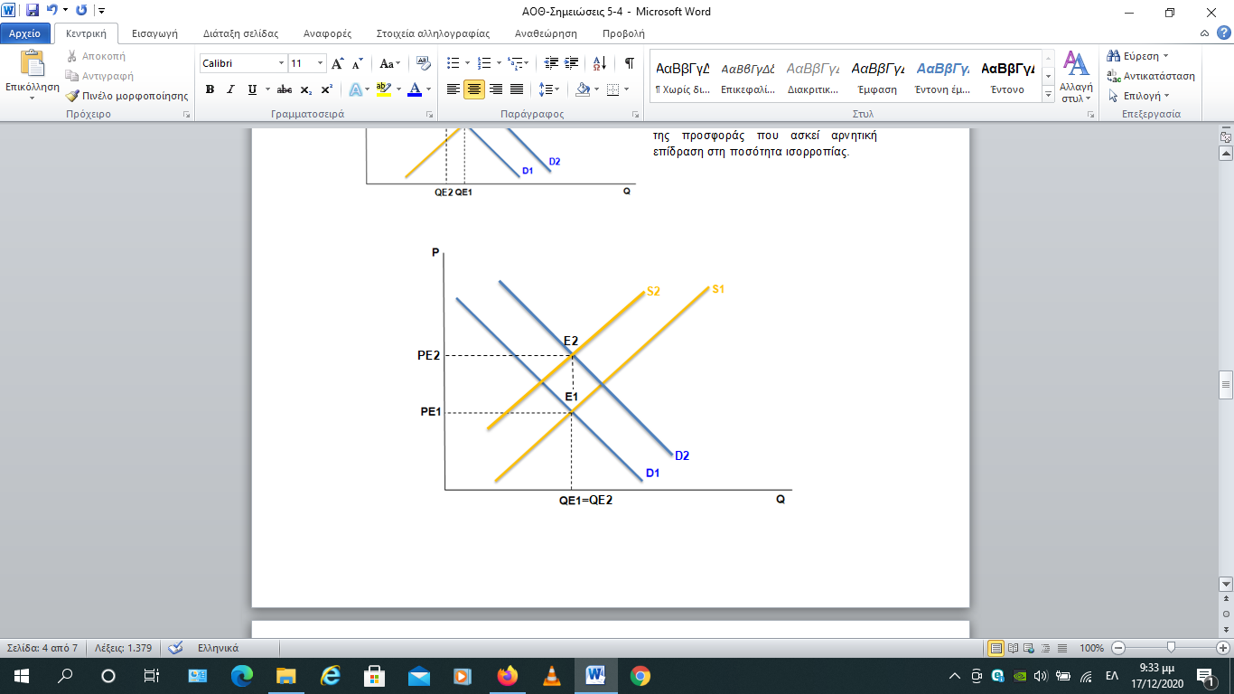

Όταν μεταβάλλονται ταυτόχρονα η ζήτηση και η προσφορά, τότε δημιουργείται ένα σύνολο τεσσάρων (4) περιπτώσεων (συνδυασμών μεταβολών) και δώδεκα (12) πιθανών αποτελεσμάτων. Το σύνολο των πιθανών σεναρίων (μεταβολών) και το αντίστοιχων επιπτώσεων στο σημείο ισορροπίας, δηλαδή στην τιμή και την ποσότητα ισορροπίας (που εξάγονται σύμφωνα με τον πίνακα 1) εμφανίζονται στον παρακάτω πίνακα (πίνακας 2):

|  |  |
| --- | --- |
| **Συνδυασμός μεταβολών (4):** | **Αποτελέσματα (12):** |
| 1. Αύξηση της ζήτησης + Αύξηση της Προσφοράς | Η QE αυξάνεται σίγουρα.  Τι θα συμβεί όμως με την PΕ; |
| 1. Υπερισχύει η ζήτηση 2. Υπερισχύει η προσφορά 3. Ουδείς Υπερισχύει | 1. Η PΕ αυξάνεται. 2. Η PΕ μειώνεται. 3. Η PΕ παραμένει σταθερή. |
|
| 1. Αύξηση της ζήτησης + Μείωση της Προσφοράς | Η PE αυξάνεται σίγουρα.  Τι θα συμβεί όμως με την QΕ; |
| 1. Υπερισχύει η ζήτηση 2. Υπερισχύει η προσφορά 3. Ουδείς Υπερισχύει | 1. Η QΕ αυξάνεται. 2. Η QΕ μειώνεται. 3. Η QΕ παραμένει σταθερή. |
|
| 1. Μείωση της ζήτησης + Αύξηση της Προσφοράς | Η PE μειώνεται σίγουρα.  Τι θα συμβεί όμως με την QΕ; |
| 1. Υπερισχύει η ζήτηση 2. Υπερισχύει η προσφορά 3. Ουδείς Υπερισχύει | 1. Η QΕ μειώνεται. 2. Η QΕ αυξάνεται. 3. Η QΕ παραμένει σταθερή. |
|
| 1. Μείωση της ζήτησης + Μείωση της Προσφοράς | Η QE μειώνεται σίγουρα.  Τι θα συμβεί όμως με την PΕ; |
| 1. Υπερισχύει η ζήτηση 2. Υπερισχύει η προσφορά 3. Ουδείς Υπερισχύει | 1. Η PΕ μειώνεται. 2. Η PΕ αυξάνεται. 3. Η PΕ παραμένει σταθερή. |
|

**Συμπεράσματα που εξάγονται σύμφωνα με τους παραπάνω πίνακες**

1. **Αν** **η τιμή και η ποσότητα ισορροπίας έχουν μεταβληθεί προς την ίδια κατεύθυνση** (δηλαδή αυξήθηκαν και οι δύο ή μειώθηκαν και οι δύο) **τότε μπορούμε να συμπεράνουμε ότι το σημείο ισορροπίας επηρεάστηκε από τη ζήτηση.** Δηλαδή, είτε μεταβλήθηκε μόνο η ζήτηση, είτε μεταβλήθηκαν και η ζήτηση και η προσφορά, αλλά η μεταβολή της ζήτησης υπερίσχυσε. **Η κατεύθυνσης της μεταβολής της ποσότητας ισορροπίας αποκαλύπτει και την κατεύθυνση της μεταβολής της ζήτησης** (δηλαδή, αν η ποσότητα ισορροπίας αυξήθηκε σημαίνει ότι η ζήτηση αυξήθηκε και αν η ποσότητα ισορροπίας μειώθηκε σημαίνει ότι η ζήτηση μειώθηκε).
2. **Αν** **η τιμή και η ποσότητα ισορροπίας έχουν μεταβληθεί προς την αντίθετη κατεύθυνση** (δηλαδή η μια αυξήθηκε και η άλλη μειώθηκε ή το ανάποδο) **τότε μπορούμε να συμπεράνουμε ότι το σημείο ισορροπίας επηρεάστηκε από την προσφορά.** Δηλαδή, είτε μεταβλήθηκε μόνο η προσφορά, είτε μεταβλήθηκαν και η ζήτηση και η προσφορά, αλλά η μεταβολή της προσφοράς υπερίσχυσε. **Η κατεύθυνσης της μεταβολής της ποσότητας ισορροπίας αποκαλύπτει και την κατεύθυνση της μεταβολής της προσφοράς** (δηλαδή, αν η ποσότητα ισορροπίας αυξήθηκε σημαίνει ότι η προσφορά αυξήθηκε και αν η ποσότητα ισορροπίας μειώθηκε σημαίνει ότι η προσφορά μειώθηκε).
3. **Αν** **η τιμή ισορροπίας δεν μεταβληθεί** (δηλαδή παραμείνει σταθερή) **τότε μπορούμε να συμπεράνουμε ότι η ζήτηση και η προσφορά έχουν κινηθεί προς την ίδια κατεύθυνση** (αυξήθηκαν και οι δυο ή μειώθηκαν και οι δύο) και αλληλοεξουδετερώθηκαν ως προς τις επιπτώσεις τους στην τιμή ισορροπίας. **Η μεταβολή της ποσότητας ισορροπίας μαρτυρά και την μεταβολής της ζήτησης και της προσφοράς** (αν αυξήθηκε η ποσότητα ισορροπίας αυξήθηκαν και η ζήτηση και η προσφορά, αν μειώθηκε η ποσότητα ισορροπίας μειώθηκαν και η ζήτηση και η προσφορά).
4. **Αν** **η ποσότητα ισορροπίας δεν μεταβληθεί** (δηλαδή παραμείνει σταθερή) **τότε μπορούμε να συμπεράνουμε ότι η ζήτηση και η προσφορά έχουν κινηθεί προς την αντίθετη κατεύθυνση** (δηλαδή η μια αυξήθηκε και η άλλη μειώθηκε ή το ανάποδο) και αλληλοεξουδετερώθηκαν ως προς τις επιπτώσεις τους στην ποσότητα ισορροπίας. **Η μεταβολή της τιμής ισορροπίας μαρτυρά την μεταβολής της ζήτησης** (αν αυξήθηκε η τιμή ισορροπίας αυξήθηκε η ζήτηση και αν μειώθηκε η τιμή ισορροπίας μειώθηκε η ζήτηση).

**Εφαρμογή**

Επιβεβαιώστε με τη βοήθεια διαγραμμάτων τα παραπάνω συμπεράσματα.